Υπάρχουν κάποια χρώματα που μας θυμίζουν ζέστη και τα χρησιμοποιούμε για να ζωγραφίσουμε το καλοκαίρι, τον ήλιο, τον καύσωνα κ. α. Αυτά τα χρώματα είναι τα θερμά χρώματα. Ποια μπορεί να είναι αυτά; Σκέψου!!!!! Μπράβο τα βρήκες. Βλέπουμε λοιπόν " θερμές ζωγραφιές".
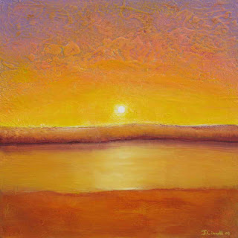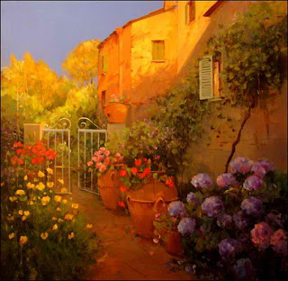
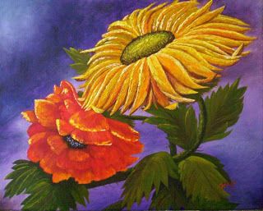
Αντίθετα, υπάρχουν κάποια χρώματα τα οποία μας θυμίζουν χειμώνα και κρύο και τα χρησιμοποιούμε για να ζωγραφίσουμε χειμωνιάτικα τοπία, χιόνι, κρύο κτλ. Αυτά τα χρώματα τα ονομάζουμε ψυχρά. Μπορούμε να φανταστούμε ποια είναι αυτά τα χρώματα; Για να τα καταλάβουμε καλύτερα βλέπουμε πίνακες ζωγραφικής με χειμωνιάτικα τοπία.
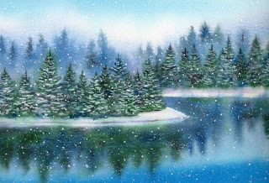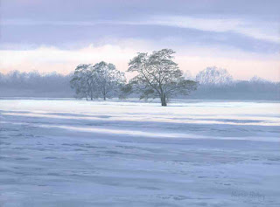
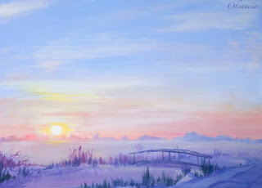
ΜΑΘΑΙΝΩ…..
ΘΕΡΜΑ ΧΡΩΜΑΤΑ: Χρώματα ήλιου και φωτιάς που μας δίνουν την αίσθηση της ζεστασιάς: κόκκινα, πορτοκαλί, κίτρινα, καφέ.
ΨΥΧΡΑ ΧΡΩΜΑΤΑ: Χρώματα της θάλασσας, γαλάζια, μπλε, πράσινα, μοβ.
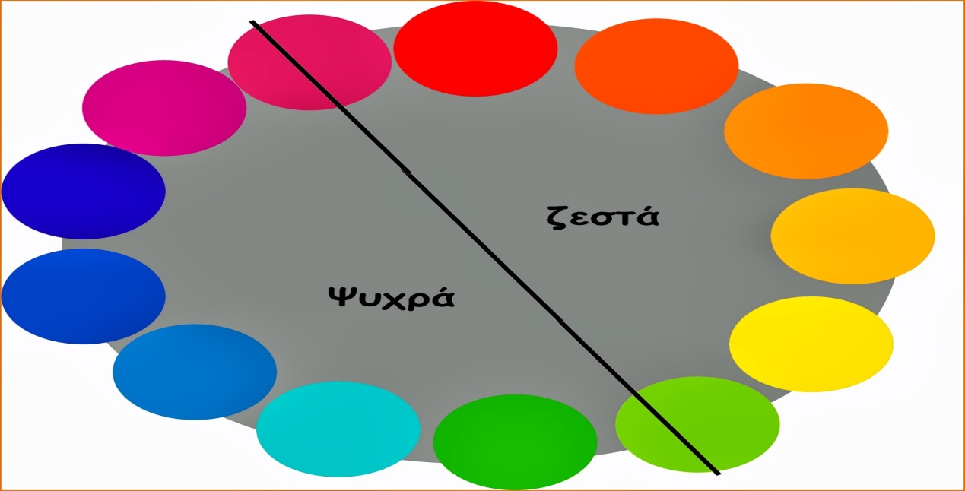
- Για παιχνίδι on line τοποθέτησης αντικειμένων στο σωστό πίνακα ανάλογα με το χρώμα με κλικ στην εικόνα(αγγλική έκδοση):
Για να παίξετε το παιχνίδι πρέπει να κάνετε πρώτα ctrl και μετά να πατήσετε πάνω στην εικόνα για να το παίξετε.
